Fráze pro reklamace v 25 jazycích přímo v mobilu

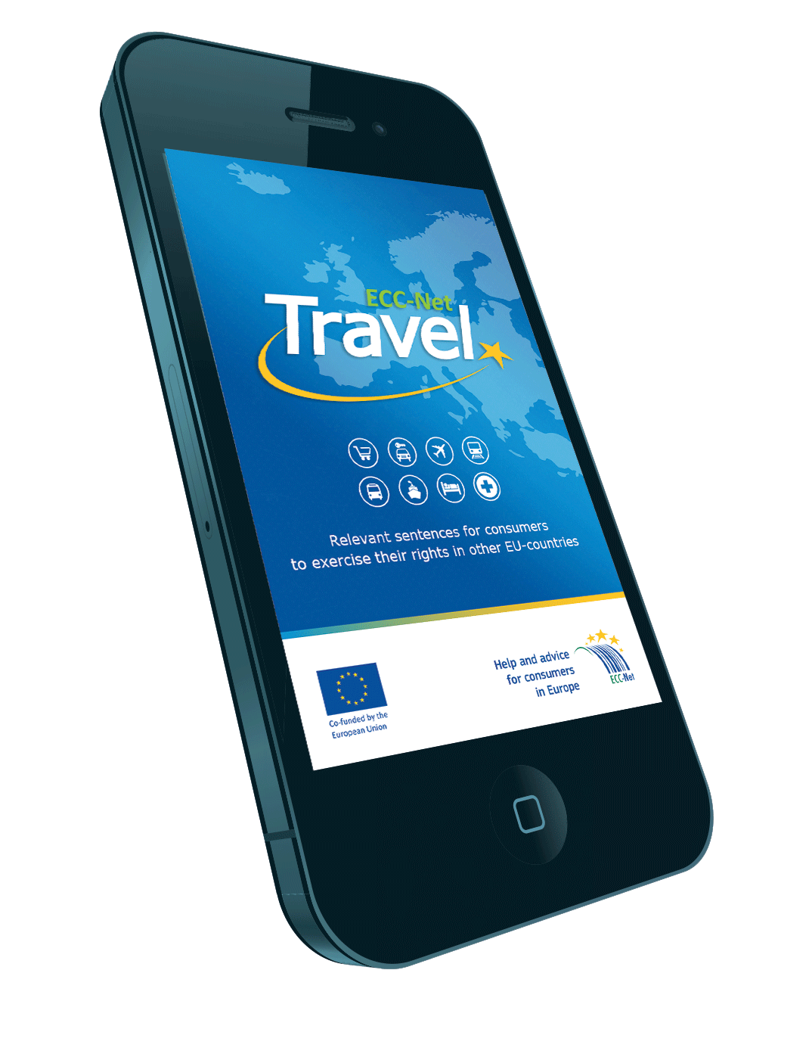
(Praha, 2. června 2015) Kdo si chce na dovolené v Evropě umět poradit v každé situaci, měl by si do svého mobilního zařízení bezplatně stáhnout aplikaci „ECC-Net: Travel“. Obsahuje nejen podrobné informace o právech spotřebitelů v osmi různých oblastech a v častých situacích, jako je zpoždění letadla či trajektu nebo problémy s ubytováním, ale nabízí i konkrétní fráze, jak se o svá práva přihlásit v mateřštině obchodníka, a to v 25 jazycích. Kromě 23 jazyků EU jsou to norština a islandština. Novou verzi aplikace představila síť Evropských spotřebitelských center ECC-Net při 10. výročí svého založení.
„Aplikaci jsme uvedli už loni, kdy měla velmi pozitivní hodnocení od téměř 40 000 uživatelů. Letos jsme pod vedením německých kolegů vylepšili její design, navigaci i některé funkce, zejména v sekci překladů. Aplikace funguje offline, takže uživatel nemusí být v zahraničí připojený k internetu, aby ji mohl využít,“ říká Tomáš Večl, ředitel Evropského spotřebitelského centra ČR, které se na vzniku mobilní aplikace „ECC-Net: Travel“ podílelo. Aplikaci si lze zdarma stáhnout či aktualizovat na Google Play Store, v Apple App Store a ve Windows Phone Store.
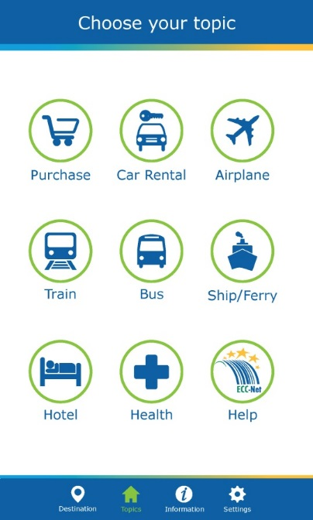
Po spuštění aplikace si uživatel vybere jazyk, ve kterém bude aplikaci užívat, a pak zemi, v níž se nachází. Vedle informací o jeho právech se uživateli zobrazí i konkrétní věty pro uplatnění reklamace či možnost podání stížnosti přímo v oficiálním jazyce či jazycích státu podnikatele.
„V češtině si uživatel přečte, co může v dané situaci požadovat, tedy například bezplatnou péči při zpoždění a zrušení letu nebo při problémech s ubytováním,“ uvádí Tomáš Večl. Dalšími oblastmi, kterým se aplikace věnuje, jsou nákup v obchodě, železniční, lodní a autobusová doprava, pronájem vozidla a lékařské ošetření.
Informace o právech v uvedených oblastech vycházejí z evropských nařízení a směrnic, nereagují tedy na případné mírné odlišnosti v jednotlivých státech. Samotný základ daný evropskými předpisy však nabízí slušnou míru ochrany.
Pokud se člověk dostane do situace, kterou nebude schopen s podnikatelem z jiné země EU, Norska či Islandu vyřešit s pomocí aplikace, snadno si najde kontakt na Evropské spotřebitelské centrum, které v takových případech bezplatně asistuje.

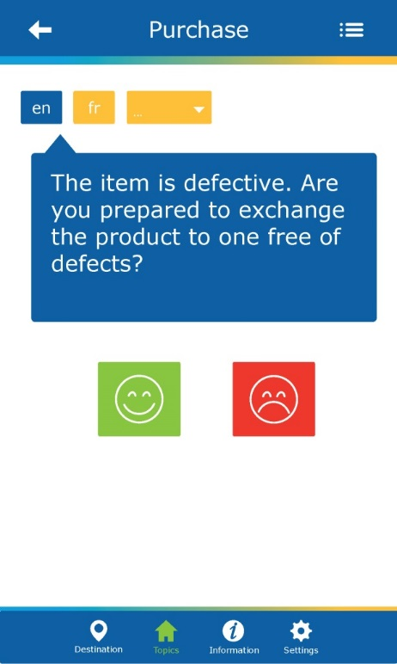
Aplikaci společně vytvořila Evropská spotřebitelská centra ze třiceti zemí pod vedením ESC Německo. Kromě kontaktů na členy sítě ESC (ECC-Net), která bezplatně pomáhá řešit spory s podnikateli z jiných zemí EU, Norska a Islandu, v aplikaci rovněž rychle najdete kontakt na českou ambasádu v dané zemi EU, ve které se nachází, a na obecnou informační službu Evropské unie Europe Direct.

Síť Evropských spotřebitelských center ECC-Net informuje spotřebitele o jejich právech při přeshraničním nakupování na jednotném trhu. Bezplatně pomáhá řešit spory spotřebitelů s podnikateli z jiných zemí Evropské unie, Norska a Islandu. Její činnost je financována Evropskou komisí a zúčastněnými státy. ESC ČR působí při České obchodní inspekci. Více informací najdete na internetové adrese www.evropskyspotrebitel.cz.

Kontakt pro média:
Ondřej Tichota
poradce pro komunikaci ESC
otichota@coi.cz
731 553 653

